

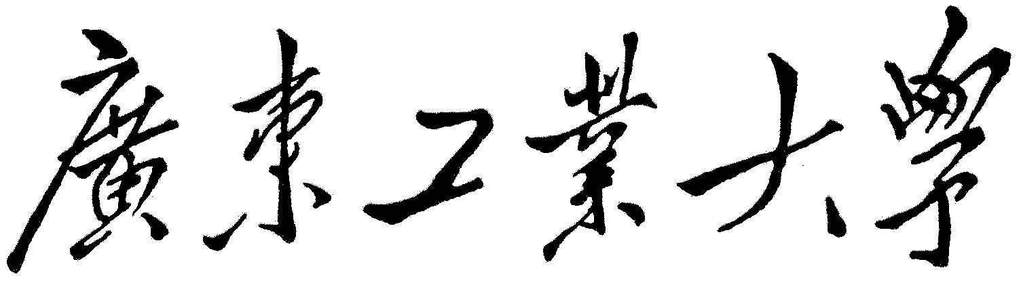

**实 验 报 告**

课程名称_ 数据库系统实验

专业班级______________________

学 号______________________

学生姓名______________________

指导教师_______郝彦军_________

2024 年 12 月